Guide d'utilisation

Bloc contenu HTML sur sélecteur de profil

Paramétrage
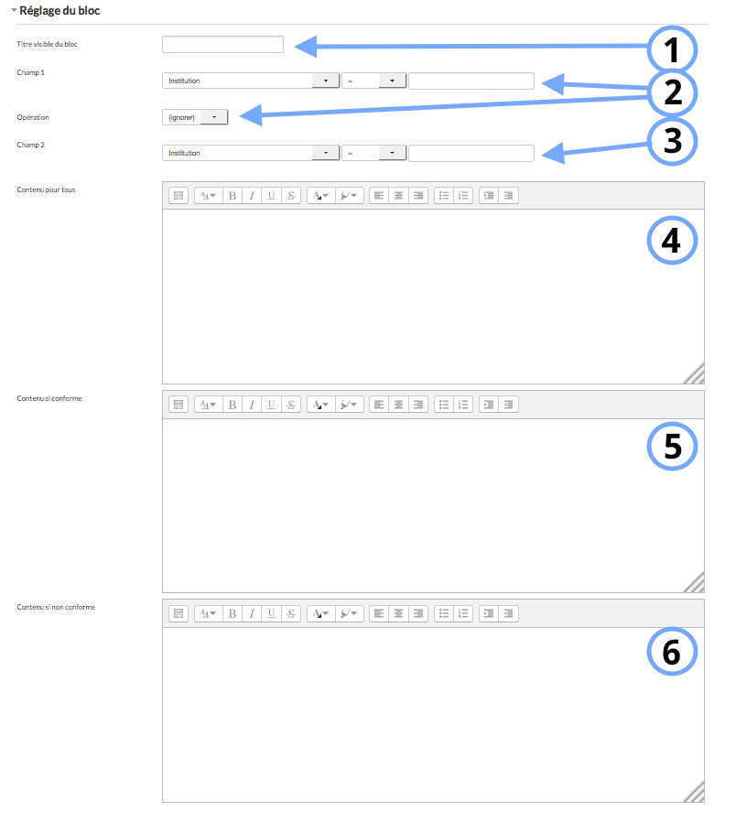
- Titre visible du bloc : Le nom qui apparaitra dans le cours.
- Champs 1 : Sélectionner un champs et choisissez l'opérateur et la règle à appliquer sur ce dernier
- Champs 2 : permet d'ajouter un autre champs de sélection du profil de l'utilisateur.
- Contenu pour tous : Il s'agit d'inscrire le contenu que verra tous les utilisateurs dans cet espace.
- Contenu si conforme : concerne le contenu que pourront voir les utilisateurs qui matchent la règle.
- Contenu si non conforme : concerne le contenu que pourront voir les utilisateurs si le contenu de champs ne matche pas la règle.

Les autres blocs qui peuvent vous intéresser :
- EditableContentHTML - Un bloc HTML dont certains rôles non auteurs peuvent modifier le contenu.
- GroupSpecificHTML - Contenu spécifique à certains groupes.
- RoleSpecificHTML - Contenu spécifique à certains rôles.
- ProfileSpecificHTML - Contenu spécifique sur règle de profil.
Retour à l'index du composant - Revenir à l'index des plugins - Revenir au catalogue

